### Платная парковка (6.4.1д, 6.4.2д) Внеуличная парковка (6.4.3д, 6.4.4д)

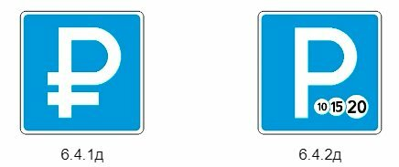 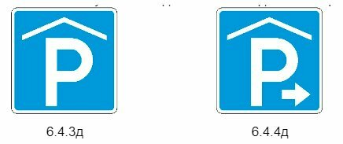

### Парковка для инвалидов (6.4.17д) Направление размещения парковки (6.4.18д – 6.4.20д

